**J.Office1.3.1 Tomcat6绑定版本安装指导说明**

【安装配置说明】

该版本为1.3的修正版本，改进了一些js的性能，extjs也进行了升级处理。

# 配置运行步骤：

1. 把tomcat6-joffice放至某个目录下，如：d:/tomcat-joffice
2. 安装JDK 1.6版本（如可在以下路径下载），http://java.sun.com/javase/downloads/index.jsp
3. 安装MySQL数据库（MySQL 5.0），下载地址：http://dev.mysql.com/downloads/mysql/
4. 安装MySQL GUI工具，下载地址：<http://dev.mysql.com/downloads/gui-tools/5.0.html>

【注意】

安装数据库的时候，有一个缺省的编码设置，需要设置为UTF8，若已经安装，也可以用MySql Administor进行配置，如下图所示：

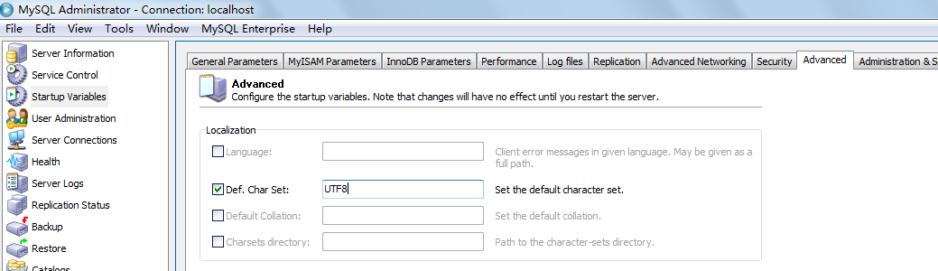

把Def.Char Set:更改为UTF8,然后保存，再重启MYSQL。

1. 用MySql Administor导入Joffice131.sql，如下所示：

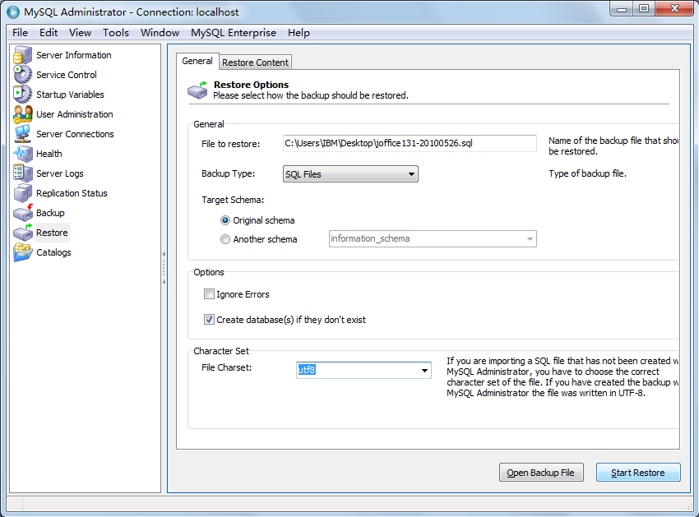

【注意】需要选择”Options”中的Create database(s) if they don’t exist，File Charset选择utf8

然后点击”Start Restore”按钮，会提示完成导入的工作。

导入完成后，在Catalogs下显示该数据库的结构，如下所示：

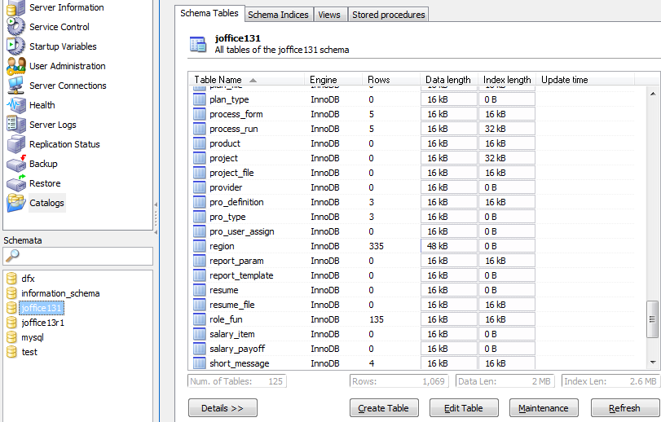

1. 设置程序的数据库连接：

打开d:\ tomcat6-joffice\webapps\joffice1.3.1\WEB-INF\classes\conf\jdbc.properties,修改用户及密码，如:

jdbc.url=jdbc:mysql://localhost:3306/joffice131?useUnicode=true&amp;characterEncoding=utf-8

jdbc.username=root

jdbc.password=000

【注意】数据库若端口不是3306,这里也是需要修改对应的端口

1. 设置JDK_HOME指向安装的JDK1.6目录，如下所示

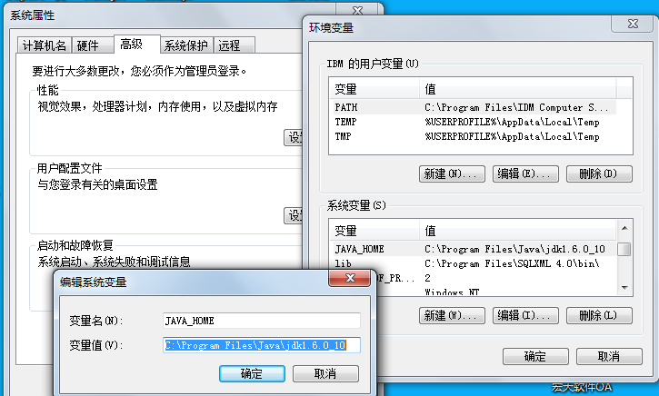

1. 运行d:/tomcat-joffice/bin/startup.bat
2. 用firefox或ie访问 <http://localhost:8080/joffice1.3.1/index.jsp>

初始化用户为：admin 密码：1

## 安装常见问题

1. JDK版本低于1.6版
2. 数据库的编码不是UTF8，运行程序的时候，保存中文会出现乱码

若有其他问题，可以打开程序的调试的Log日志，配置如下所示：

打开d:\ tomcat6-joffice\webapps\joffice1.3.1\WEB-INF\classes\log4j.xml文件，

修改以下地方，标红处：

<?xml version="1.0" encoding="UTF-8" ?>

<!DOCTYPE log4j:configuration SYSTEM "log4j.dtd">

<log4j:configuration xmlns:log4j="http://jakarta.apache.org/log4j/">

<appender name="CONSOLE" class="org.apache.log4j.ConsoleAppender">

<layout class="org.apache.log4j.PatternLayout">

<param name="ConversionPattern"

value="[JOFFICE] %-d{yyyy-MM-dd HH:mm:ss} %p [%t] %c{1}.%M(%L) | %m%n"/>

</layout>

</appender>

<appender name="APPLOGFILE" class="org.apache.log4j.RollingFileAppender">

<param name="encoding" value="UTF-8" />

<!—日志文件生成的位置-->

<param name="File" value="d:/jofficelogs/office.log" />

<param name="Append" value="true" />

<param name="MaxFileSize" value="3000KB" />

<layout class="org.apache.log4j.PatternLayout">

<param name="ConversionPattern" value="[joffice] %-d{yyyy-MM-dd HH:mm:ss} %-5p %-15c{1}: %m%n"/>

</layout>

</appender>

…

<logger name="com.htsoft">

<level value="**DEBUG**"/>

</logger>

<logger name="org.springframework.ui.velocity">

<level value="WARN"/>

</logger>

<logger name="org.apache.catalina">

<level value="WARN"/>

</logger>

<root>

<level value="WARN"/>

<appender-ref ref="CONSOLE"/>

<!—把日志写至文件 -->

<appender-ref ref="APPLOGFILE"/>

</root>

</log4j:configuration>